Martes
08
de febrero

Preescolar
Pensamiento Matemático

Mateimagina

Aprendizaje esperado: construye configuraciones con formas, figuras y cuerpos geométricos.

Énfasis: configuraciones con figuras geométricas.

¿Qué vamos a aprender?

Construirás formas, figuras y cuerpos geométricos.

Pide a tu mamá, papá o algún adulto que te acompañe en casa que te apoyen a desarrollar las actividades y a escribir las ideas que te surjan durante esta sesión.

¿Qué hacemos?

Qué harías si un día tu mamá, le pide a tu papá y a ti que vayan a comprarle un mantel para la mesa de su casa. ¿Sabes cuál le quedaría?

Lo primero que me tienes qué preguntarle a tu mamá, es qué forma tiene la mesa de tu casa porque no todas las mesas son iguales.

No, algunas son cuadradas, otras redondas, otras ovaladas y otras.

Si tu mesa es ovalada, debes buscar algunos manteles que le pueden quedar a tu mesa. Identifica el mantel ovalado.

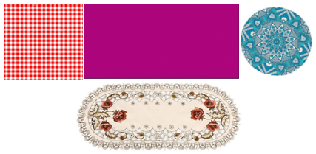

Y si el mantel de tu casa fuera rectangular, ¿Cuál escogerías?

Si observas a tu alrededor puedes encontrar varias figuras geométricas, por ejemplo, una ventana cuadrada, o la pelota redonda, o el librero tiene forma de rectángulo.

Observa qué forma tiene la puerta, las ventanas, dónde hay cuadrados, rectángulos, círculos, triángulos y otras formas. Coméntalo con tus familiares.

Como estas identificando figuras geométricas, escucha el siguiente cuento que se llama “El señor cuadrado y sus amigos” este cuento lo escribió Elisabeth Muñoz Sánchez y lo narrará Janet Pankowsky.

EL SEÑOR CUADRADO Y SUS AMIGOS

El señor Cuadrado Azul estaba cansado de ser tan cuadrado; su nariz era cuadrada, su boca era cuadrada, sus ojos, orejas, manos, pies…, todo en él era cuadrado, cuadrado y azul.

— ¡Estoy cansado de ser tan cuadrado y tan azul! —protestaba el señor Cuadrado mientras caminaba.

Iba dando su paseo matutino cuando se encontró al señor Círculo Rojo.
—Señor Cuadrado Azul —dijo Círculo Rojo —Le veo triste esta mañana, ¿Qué le ocurre?
—Estoy cansado de ser completamente cuadrado y azul — se quejó nuestro cuadrado.
—Yo también estoy un poco harto de ser tan redondo — confesó Círculo Rojo.

—¡Tengo una idea! —Cuadrado Azul sonrió— ¿Y si intercambiamos una parte de nuestro cuerpo? ya no lo tendríamos todo del mismo color y forma.
Cuadrado Azul observó la boca redondita de su amigo y pensó que con ella podría expresar sorpresa.
—¿Me cambiarías tu boca redonda y roja?
—preguntó Cuadrado Azul.
—¡Me encantaría llevar una boca azul y cuadrada!
— Exclamó Círculo Rojo, feliz de la idea tan divertida de su amigo.

Cuadrado Azul continuó caminando cuando se tropezó con Triángulo Naranja:
—¡Buenos días, señor Cuadrado Azul! — saludó Triángulo Naranja.
— Le veo algo diferente esta mañana.
—¡Buenos días, señor Triángulo Naranja! Estaba cansado de ser tan azul y Círculo Rojo me cambió su boca; ahora no soy ni tan azul ni tan cuadrado.

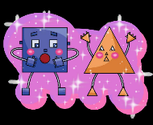

—¡Qué gran idea! —exclamó Triángulo Naranja— ¿Qué le parecería si nosotros intercambiamos otra parte de nuestro cuerpo?
—¡Me parecería fantástico! —Cuadrado Azul estaba encantado con la propuesta— ¿Me cambias tu nariz? después de cambiar sus narices, Cuadrado Azul se sintió.
Un poco más feliz: Le encantaba su boca roja y circular, y su nariz naranja y triangular.

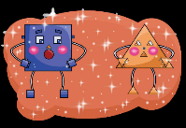

Siguió con su paseo y se encontró con Óvalo Verde.
—Le veo muy feliz esta mañana —dijo Óvalo Verde— ¿A qué se debe tanta alegría, señor Cuadrado Azul?
—Fíjate en mi boca y en mi nariz —le pidió Cuadrado Azul.
—¿Ves algo diferente?
—¡Sí! —declaró Óvalo Verde—su boca es un círculo rojo y su nariz un triángulo naranja. ¿Se encuentra enfermo?

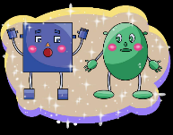

Cuadrado Azul soltó una enorme carcajada por su boca circular.
—¡No, claro que no! —manifestó Cuadrado Azul— Me encuentro feliz de intercambiar partes de mi cuerpo con mis amigos. ¿Cambiarías tus ojos verdes por los míos azules?
—¡Qué buena idea! —afirmó Óvalo Verde.

Así que Cuadrado Azul continuó por el sendero con unos preciosos ojos verdes ovalados.
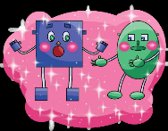

Paseando venía la señora Rombo Morado cuando se encontró a su alegre amigo Cuadrado Azul, que ya no era tan azul ni tan cuadrado.
—Señor Cuadrado Azul —comenzó a hablar la señora Rombo Morado— ¿Qué le ha pasado en su cara? le veo bastante cambiado esta mañana.
—Buenos días, señora Rombo Morado —Cuadrado Azul ya estaba pensando lo bien que se vería con unos rombos morados en su cuerpo—. Mis amigos Círculo, Triángulo y Óvalo me han cambiado partes de su cuerpo y ya no me siento ni tan cuadrado ni tan aburrido.
—Sí, tiene mucho mejor color ahora —afirmó la señora Rombo Morado.

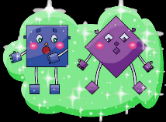

—¿No le gustaría cambiarme sus orejas moradas por las mías azules? —propuso Cuadrado Azul a su amiga.
—¡Me encantaría! —manifestó la señora Rombo Morado. Cuadrado Azul prosiguió su camino con sus orejas moradas con forma romboidal.

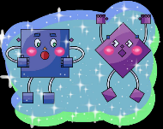

Llegando estaba a su casa cuando se topó con Rectángulo Amarillo.
—Buenos días, señor Rectángulo Amarillo —vociferó alegremente nuestro amigo Cuadrado Azul.
—¡Qué alegre se le ve esta mañana! —exclamó Rectángulo Amarillo— ¿Alguna buena noticia?
—Sí, que tengo muy buenos amigos. Amigos que hacen que no me vea tan cuadrado y tan azul —le explicó Cuadrado Azul.

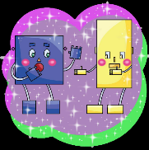

—¿Puedo ayudarle yo en algo? —preguntó amablemente Rectángulo Amarillo.
—¿Le gustaría intercambiar alguna parte de su cuerpo conmigo? —le consultó Cuadrado Azul.
—Estaría encantado —respondió Rectángulo Amarillo—Siempre deseé tener unas alegres manos azules. Nuestros amigos intercambiaron sus manos y continuaron felices su ruta.

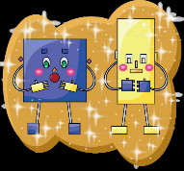

Al atardecer, Cuadrado Azul se dirigió al parque a dar un nuevo paseo. Allí se encontró reunidos a sus amigos y a otras formas más que aún no conocía mucho: trapecio Marrón, pentágono Rosa, hexágono Blanco, octágono
Negro… Todos aplaudieron a Cuadrado Azul al verlo llegar.
—¡Gracias, Cuadrado Azul! —manifestó Círculo Rojo— Tu idea nos ayudará a compartir nuestras partes del cuerpo y a ser más coloridos. Ya no tendremos un solo y aburrido color.

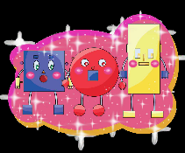

Y así, aunque sus troncos continuaban siendo cuadrados, circulares, rectangulares para no perder su esencia y sus nombres, las demás partes de su cuerpo eran ahora de diferentes y coloridas formas.

Esa tarde, el grupo de formas con diversas tonalidades disfrutaron de una charla amena y divertida. Y todo gracias a nuestro amigo, Cuadrado Azul, que ya no era tan azul ni tan cuadrado.

FIN

¿Te gusto el cuento? ¿Qué te pareció que compartieran partes de su cuerpo con sus amigos? ¿Y el final del señor cuadrado?

Este cuento además de enseñar cómo son las figuras geométricas y cómo las puedes combinar, con el aprendes el valor de la amistad y cómo pueden compartir los amigos, ¿Les has regalado algo a tus amigos? y ellos a ti, ¿te han regalado algo?

También con este cuento dan ganas de hacer dibujos divertidos de señores cuadrados, o señores de diferentes figuras combinadas.

Dibuja señores combinando las figuras.

Las pinturas de Kandinsky tienen varias líneas de colores y figuras geométricas, pero no es el único, otros pintores utilizan en sus pinturas las figuras geométricas, observa aquí la siguiente lámina una pintura de Kandinsky.

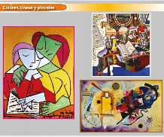

¡Cuántos colores y figuras! ¿Notaste que una tiene la cara verde y como cuadrada, crees que también la pintó Kandinsky?

En esta ocasión quien la pintó fue Picasso, observa bien, su cuello, los dedos y otras partes tienen la forma de otras figuras.

Hay varios pintores que también usan figuras en sus obras como Mondrian o Klee.

A continuación, observa varias pinturas que hicieron algunas niñas y niños después de observar pinturas con sus papás.

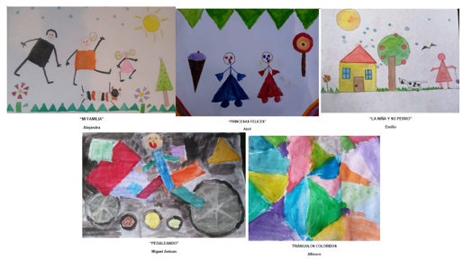

Tú también puedes hacer pinturas o dibujos como los de tus amigos, puedes hacer composiciones con figuras geométricas, pero en lugar de pintar, recorta las figuras con papeles de diferentes colores.

Las pinturas y las composiciones te pueden recordar cuando construiste figuras con el Tangram.

¿Conoces el Tangram de 3 piezas con el que se puede armar 5 figuras geométricas diferentes?

Con estos 3 triángulos se puede armar un cuadrado, un triángulo, un rectángulo, un trapecio y un romboide.

¿Puedes construirlos? observa los siguientes videos, en ellos unos compañeros te pueden enseñar cómo se hace cada una de las figuras.

- Alejandra
https://youtu.be/KzaZ8seNGu4

- Emilio
https://youtu.be/RNdxKmvoCqQ

- Abril
https://youtu.be/zjulll-gxdg

- Miguel
https://youtu.be/ThGAiL68PWw

- Allison
https://youtu.be/51510g4JUC8

¿Qué te parecieron? ellos lo hacen muy rápido, porque han practicado mucho.

Si también quieres aprender como ellos, ¿cómo son los triángulos de este Tangram? para que puedas hacer uno y practicar mucho para poder hacerlo como tu mamá, papá o quien te acompañe.

Es muy fácil, primero debes tener un cuadrado del material que tengas en casa como por ejemplo cartón, y a ese cuadrado le debes trazar una diagonal.

Después, a uno de los dos triángulos le trazas una línea para dividirlo en dos partes, es decir, primero divides el cuadrado en dos triángulos grandes trazando una línea de una esquina a otra y después, uno de los triángulos lo divides en dos mitades.

El reto de hoy:

¿Qué te parece si practicas el realizar estas figuras geométricas?

Recuerda que debes practicar mucho para armar una figura y cuando lo logres, muéstrales a tus familiares y a tu maestra cuando tengas oportunidad.

Fue muy divertido jugar, cantar, observar pinturas, escuchar el cuento y aprender de tus compañeros a construir las figuras.

Si te es posible consulta otros libros y comenta el tema de hoy con tu familia.

¡Buen trabajo!

Gracias por tu esfuerzo.

Para saber más:
Lecturas
https://www.conaliteg.sep.gob.mx/

